PROYECTO DE EXPOSICIÓN TEMPORAL
HOMENAJE MÚSICAL
Museo Virtual e Itinerante Chango Rodríguez
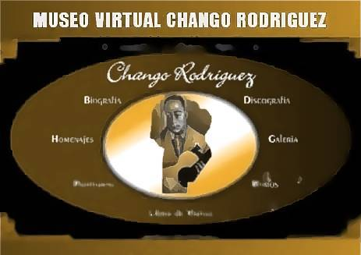

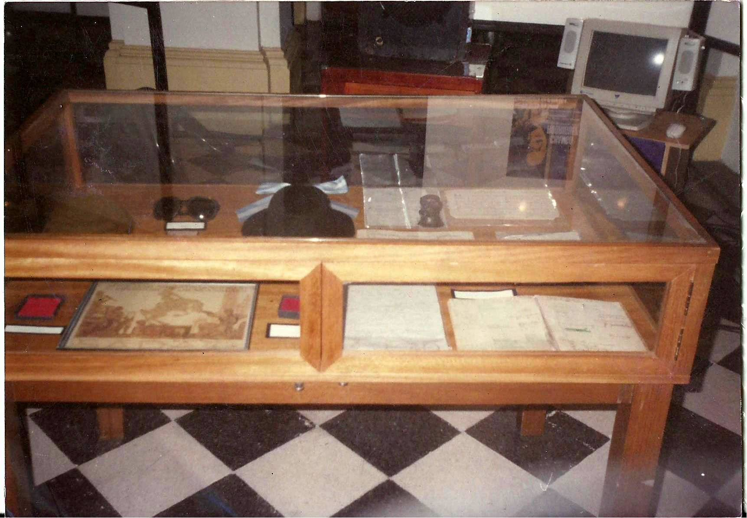

Fotografías y objetos personalisimos del Chango Rodríguez

Vida y obra musical del autor cordobés, en el contexto de centro cultural “ La Piojera”

PROYECTO DE EXPOSICIÓN TEMPORAL >>

Equipo

Estudio fotográfico Click sitio
Museo Chango Rodríguez

Documentación

Archivo Museo Virtual e Itinerante
Del Chango Rodríguez

Diseño museográfico
Lic. Museología Fernando Sánchez

ÍNDICE

FOTOGRAFÍAS

2. DISCURSO MUSEOLÓ GICO

0. PRESENTACIÓN
1. FOTOGRAFÍAS Y OBJETOS
2. ESTRUCTURA DE LA EXPOSICIÓN.
3. ESCENARIO
4. RIDER TÉCNICO

PROYECTO DE EXPOSICIÓN TEMPORAL >>

0. PRESENTACIÓN
-

Iniciativa

Este proyecto se enmarca dentro del Proyecto denominado
José Ignacio "Chango Rodríguez,” UN NUEVO Natalicio 1914 -2019.
Reconcido por la Honorable Unicameral de Córdoba, el 23 de Julio

2014; Interés que sumó a la Secretaría de Cultura de La Nación, al Gobierno
de la Provincia de Córdoba, a la Municipalidad de Córdoba y a la Universidad
Nacional de Córdoba, valor obra musical: heredad y patrimonial de la
Provincia y de la ciudad de Córdoba.

Temática

La exposición quiere rescatar y revalorizar la obra músical de José Ignacio Chango Rodríguez, quien trabajó en la creación de nuevos estilos (ritmos) para el folklore argentino entre (1914 y 1975).

No sólo se trata de un personaje aislado, sino que la exposición tratará de integralo al edificio centro cultural “ la Piojera” de Alberdi, su barrio.
De esta manera, la obra del artista se enclava dentro de los considerandos de patrimonio cultural inmaterial nacional, cordobés, del barrio Alberdi.
Por último, enlazando el tema: descripción “vida y obra del autor” en el contexto del centro cultural.
Pero además, se quiere realizar un recorrido por su magnifica obra musical, exitos que tuvieron lugar en su casa natal de Chubut al 34. a traves de un conversatorio misical de canciones con el publico, ejecutado por diversos artistas, que se darán cita en le escenario del coliceo de Alberdi- “ La Piojera”.
.

PROYECTO DE EXPOSICIÓN TEMPORAL >>

Fotos tipo de diseño museográfico: didáctico y constructivista
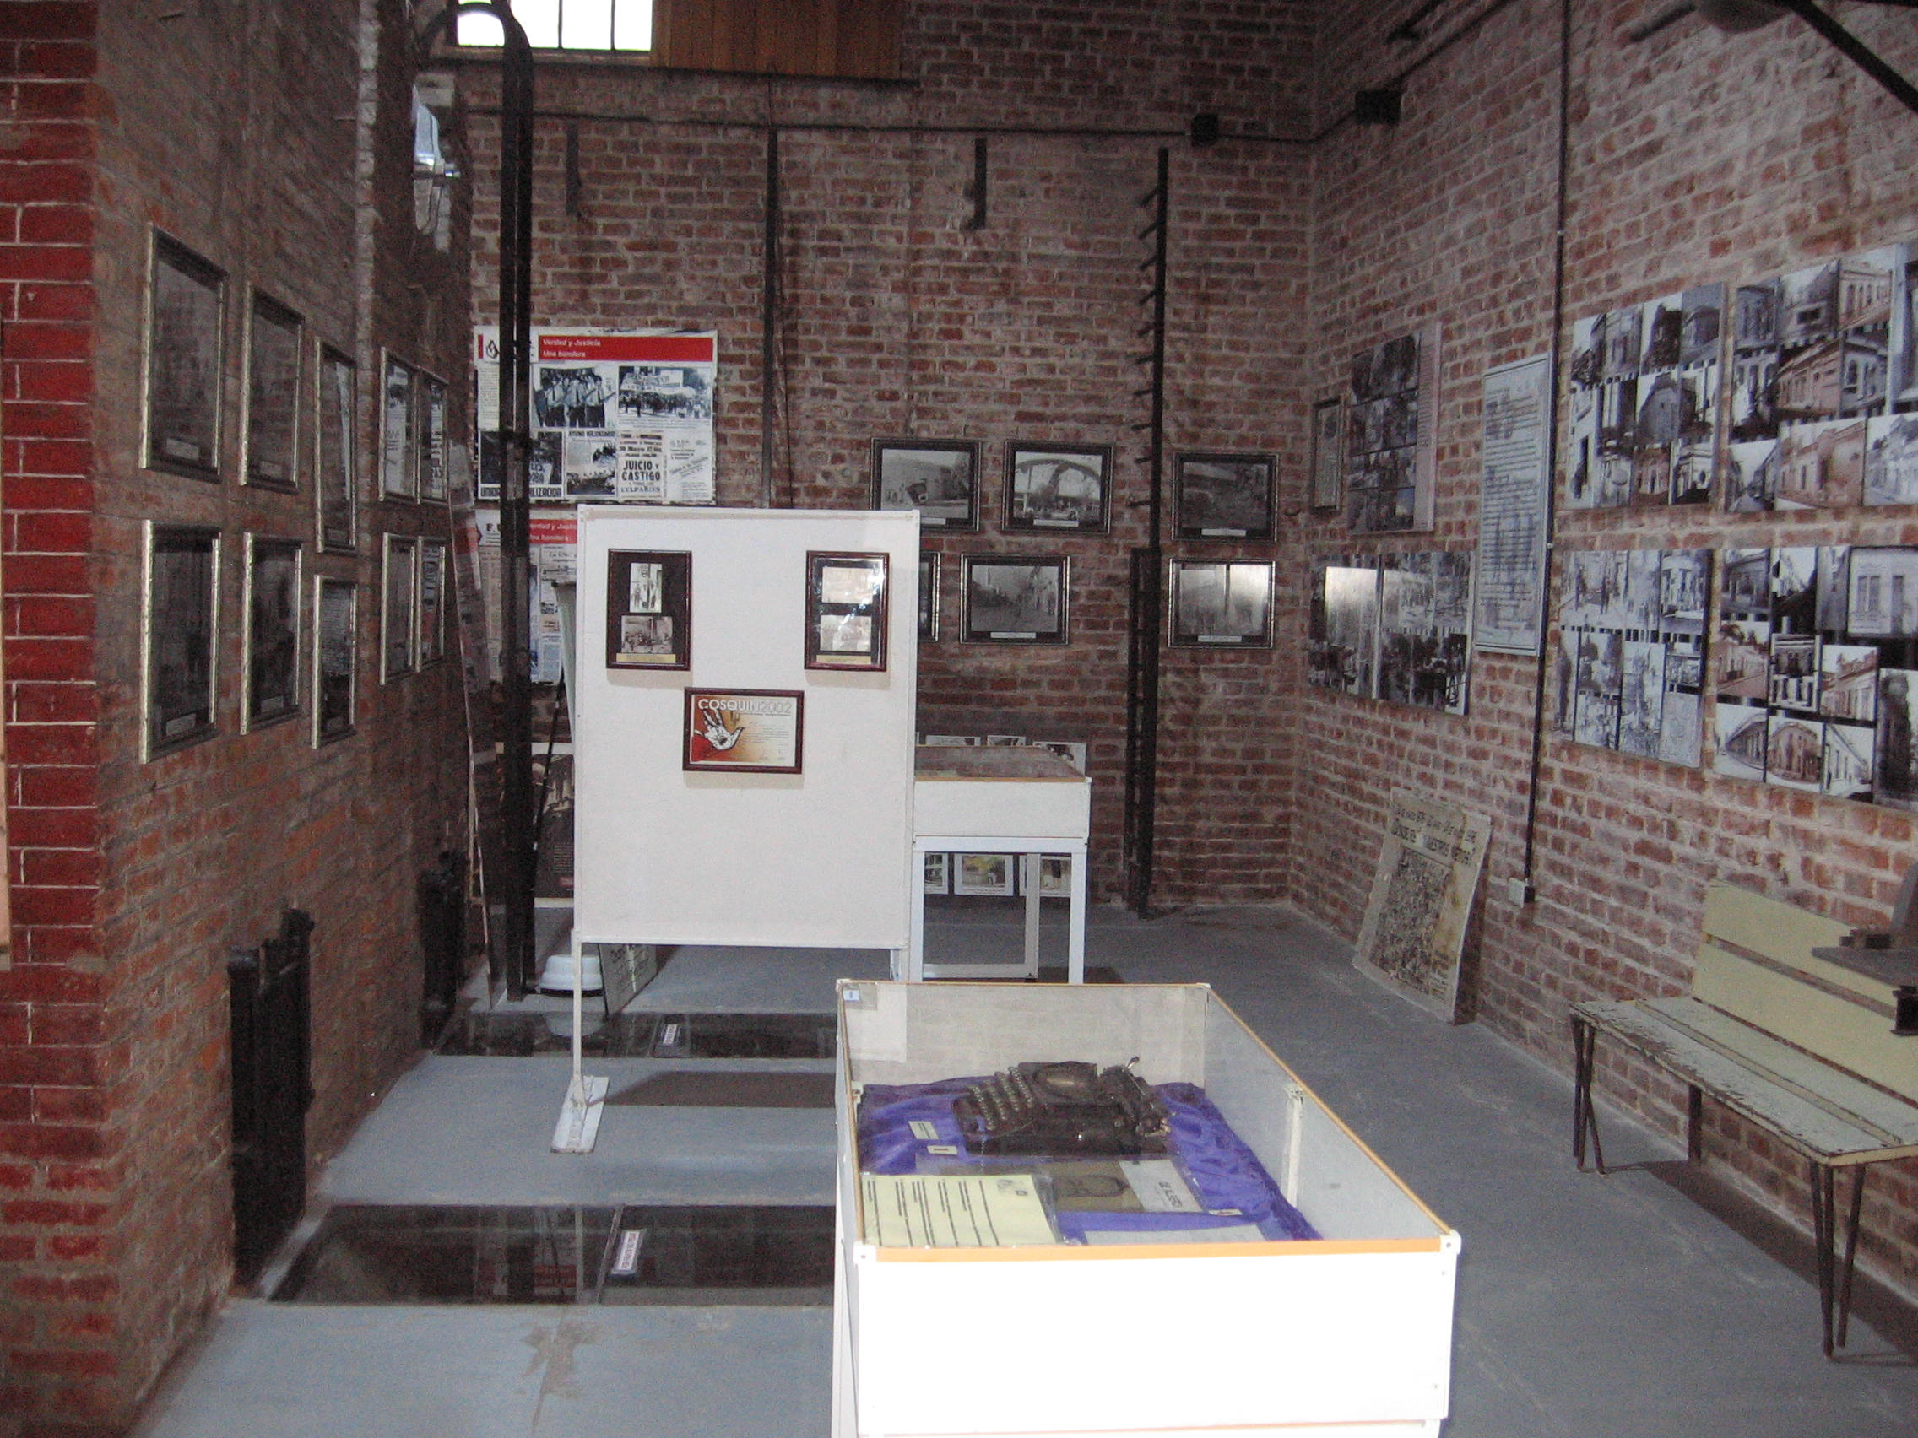
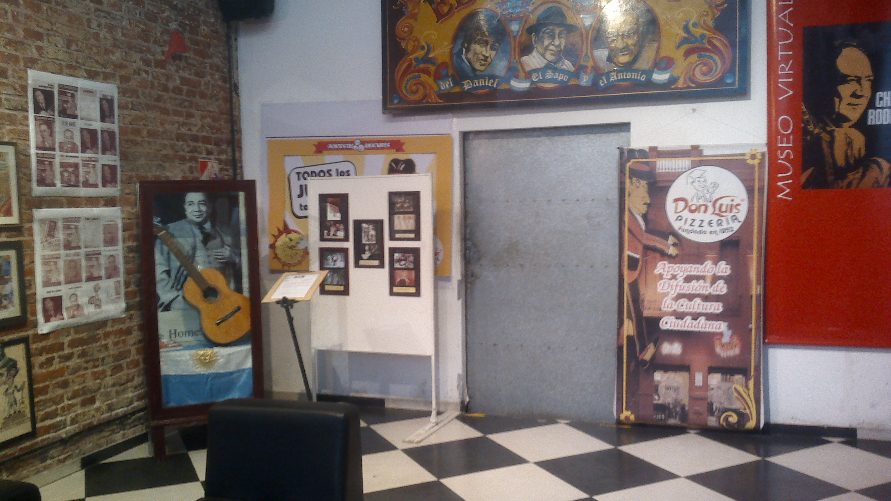

PROYECTO DE EXPOSICIÓN TEMPORAL >>

FOTOGRAFÍA Y OBJETOS

El discurso expositivo se apoya en FOTOGRAFÍAS y OBJETOS de diferente índole, que abarcan desde imagenes del Chango Rodríguez artista, motivo principal de exposición, partituras y objetos personalísimos que ayudarán a la comprensión del contexto del músico.

La muestra se compone de pocos elementos la mayoría de un tamano adecuado y teniendo en cuenta el espacio de un cubo de 4x4 Mts. A la que se disponen
2 modulos y una parrilla modular expositiva para cuadros y cubicuelo vertical. Nada se sujetará en las paredes ni entorpecerá el libre transito del publico.
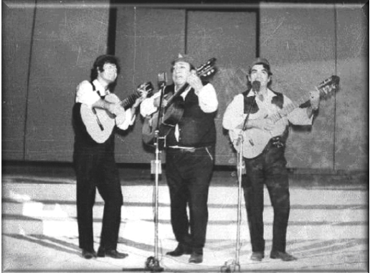

Instituciones prestadoras

- Museo Virtual Itinerante Chango Rodríguez

- Archivo del museo Chango Rodríguez

- Colección Particular

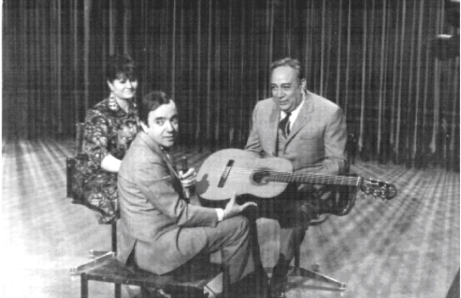
No todas las fotografias tendrán soporte físico.

PROYECTO DE EXPOSICIÓN TEMPORAL >>

3. DISCURSO MUSEOLÓGICO Minimalista
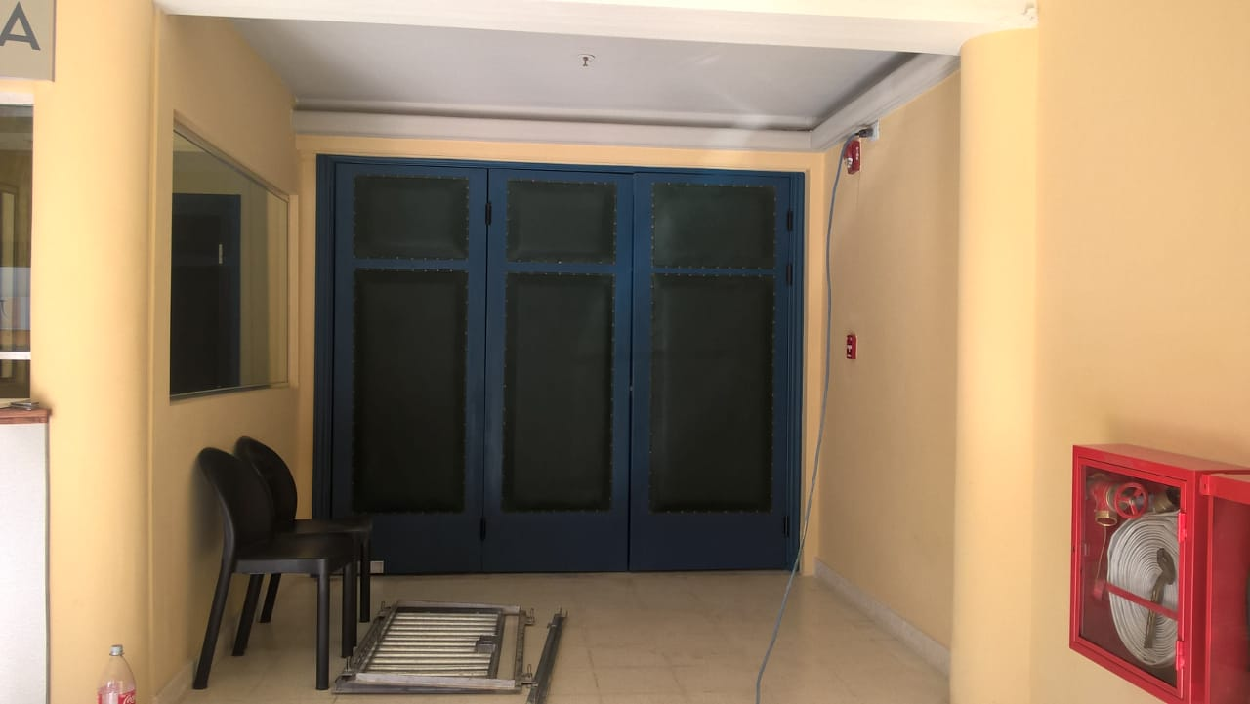
La muestra abarca un solo bloque temático, el Barrio Alberdi, que nos acercará
un poco más a la vida y obra de José Ignacio Chango Rodríguez, en su aniversario
del natalicio.

SEDE

La exposición se podrá celebrar en la sede centro cultural “ La Piojera” adaptado la exposición museográfica para dicho espacios tal como el hall central de ingreso de la sala

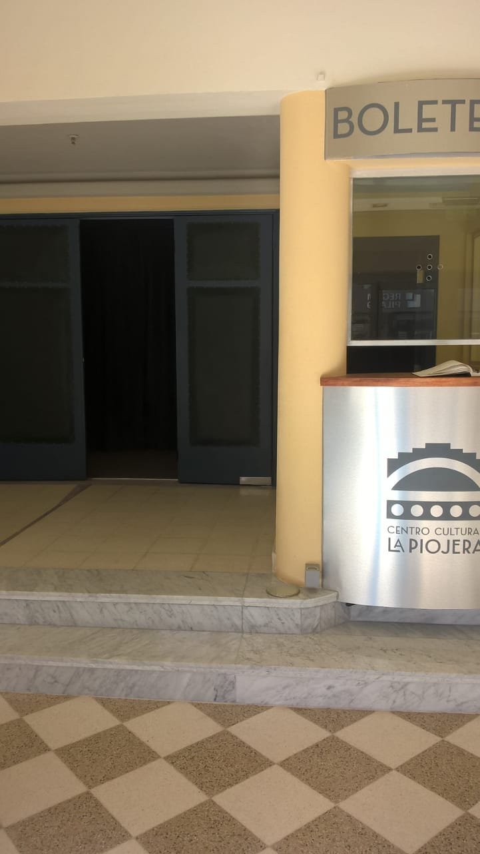
auditorium del mencionado teatro y con iluminación artificial acorde, con posibilidad de
colocar luminaria para exposiciones.

PROYECTO DE EXPOSICIÓN TEMPORAL >>

4. RIDER ESCÉNICO RIDER TÉCNICO

Se dispondrá para el homenaje escénico Escenografía por proyección
Una glosa introductoria, de la memoria sobre la Iluminación por climas
Memoria del autor musical del barrio Alberdi Camarines
Espectáculo escénico de 5 bloques musicales Personal de sala
Se dispondrá de un tiempo central de 3 canciones Técnico proyectista de video
(Por grupo). Iluminador de sala
Boletero
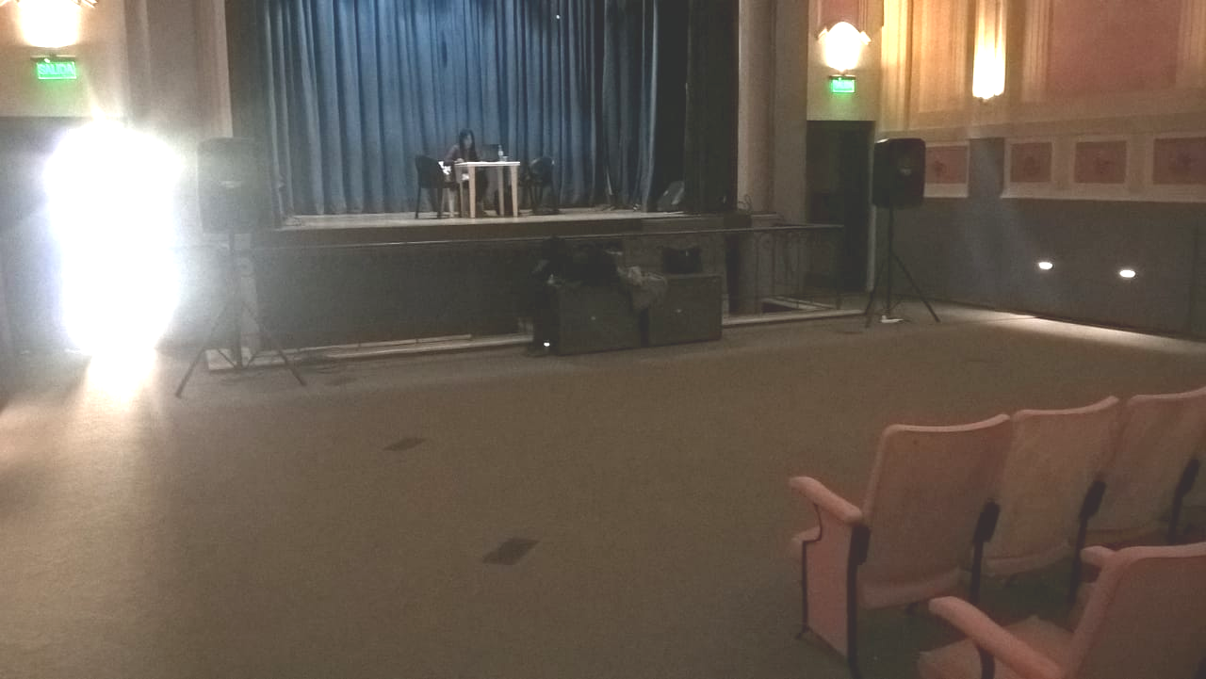
En cada intermedio habrá un humorista, para agilizar el montaje
de cambios de grupo musicales.
También entre en el 3 bloque, después la entrega de
Los finalistas de concurso del centro Vecinal de Alberdi.
4 y 5 bloque , fin del homenaje cantando todos “de Alberdi”.

PROYECTO DE EXPOSICIÓN TEMPORAL >>

VALORACIÓN ECONÓMICA

Nota: llegado el momento, en el proyecto ejecutado se especificará
la colocación definitiva de los elementos (La distribución expositiva)

PROYECTO DE EXPOSICIÓN TEMPORAL >>

Partidas | Conceptos | Estimación económica
- Comisariado y curaduria Honorarios comisario y comité científico A cargo del proyecto de exposición

- personal de apoyo Honorarios comisario y comité elavorador A cargo del proyecto de exposición
Coordinador
exposición, gestiones administrativas…
3. Seguridad museográfi A cargo del Personal del local
Diseño

Diseño
Vitrinas (x5)
4. Proyección, Iluminación por el teatro, pantalla y/o ( sonido por la organización)

Modulos de DM (x2)
4. Diseño, producción y Plintos de DM para esculturas (x2) Acond cnamio de instalación eléctrica y luminarias
5. Folletería e impresión de entradas por el local-
Evaluar posibilidad de bono contribución para castos operativos de artistas y/o espectáculo gratuito sujeto a capacidad del local-

Proyecto “ la piojera”

31 de Julio 2019

MUSEO CHANGO RODRÍGUEZ

